İçindekiler

GİRİŞ 0

Best Practise 0

2.1. Http Method Seçimi : 0

• 1. GET: 0

• 2. POST : 0

• 3. PUT : 0

• 3. DELETE : 0

2.2. Doğru Api / Endpoint Yapısı : 0

2.3. Http Cevap Durum Kodları : 0

2.4. Doğru Endpoint Yapısı : 0

2.5. Geriye Kalan Best Practise Maddeleri : 1

ÇOK KATMANLI MİMARİ 0

3.1. Core Layer: 0

3.2. Repository Layer: 0

# GİRİŞ

Bu dökümanda çok katmanlı mimari, best practise, UOW, generic repository, entity framework ile best practice e uygun bir şekilde anlatım yapılacaktır.

# Best Practise

Bu bölümde Web api için Best Practise konularına teorik olarak değinilecektir. Best practice bir uygulamayı inşa ederken en yaygın olarak kullanılan Teknik ve uygulamalardır. Dünyada kabül görülmüş olan teknikler diyebiliriz.

## 2.1. Http Method Seçimi :

MVC uygulamalarında genellikle 2 Http method tipi kullanılırken restfull yapısı ile birlikte ilgili süreçte 4 Http methodu kullanılmaktadır.

Api inşat ederken aşağıdaki Http method tipleri kullanılmaktadır. **En yaygın olarak kullanılan 4 tip Http method tipi** bulunmaktadır.

* 1. GET: Server dan bir data alacaksak, okuyacaksak veya birden çok data okuyacak, listeleyeceksek kullandığımız HTTP method budur. Örnek vermek gerekirse id si 1 olan ürünü göstermek istersek bunu kullanmamız gerekecektir. Client id si 1 olan ürünü istediği zaman bu method kullanacaktır.
* 2. POST : Server a bir veri yollayacak ve bu veriyi kaydedeceksek (Api tarafında yeni bir nesne oluşturulacakta ürün nesnesini veritabanına kaydedeceksek) bizler bu HTTP method tipini kullanmaktayız. (MVC de güncelleme ve kaydetme için kullanılırken Restfull mimarisinde sadece veri kaydetmekte kullanılır.) bir ürün nesnesini veritabanına kaydedeceksek kullanırız.
* 3. PUT : Bir nesne üzerinde güncelleme yapacaksak bu HTTP method tipi kullanılmaktadır. Id değeri 1 olan ürünün ismini değiştireceksek bu method tipini kullanmamız gerekecektir. (MVC de bu işi post yapar)
* 3. DELETE : Bir nesneyi sileceksek o zaman kullanmamız gereken HTTP method tipidir. İd si 1 olan siparişi sil.

Client e herhangi bir bildirimde bulunmasanız dahi post yeni bir nesne oluşturmak, put un güncelleme olacağını delete in silme işlemi olacağını bilir. Genel amaçları budur. Diğer method tipleri ile de bu işlemler gerçekleştirilebilir ama client in ilgili dökümana sahip olması gerekir. Genel olarak ilgili işlemlerde ilgili HTTP method tipleri kullanılır.

## 2.2. Doğru Api / Endpoint Yapısı :

Doğru Api – Endpoint eşleşmesinden bahsedilecektir. Best Practise ler burada.

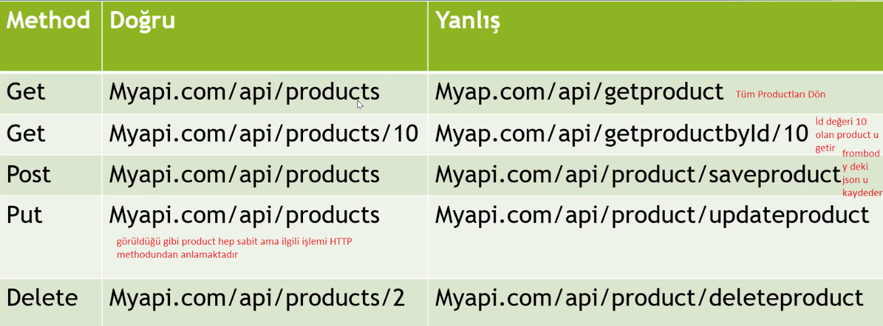

Endpoint denilen şey Api uygulamasında bir işlem yaptırmak için oluşturulmuş olan URLler, Actionlar dır. Bu url lere istek yapıldığında Api içerisindeki Controllerlar içerisindeki Actionlar ile yaptığımız url isteğimiz eşleşmekte ve ilgili işlem gerçekleştirilmektedir. (Restfull yapısında action ismi verilmez. Sadece Controller, İd ve Http isteği ile ilgili süreç gerçekleşmektedir. )

**URL yapısı = Domain / Api / ilgili nesne / id? Şeklinde gerçekleştirilmektedir.**

* Soldaki gibi tek tip url oluşturarark clientlere endpoint açmak gerekir. Ama controller lar içerisinde action isimleri sağdaki gibi costume olabilir. Neticesinde action isimleri değil http method ve controller isimleri kullanılması gerekmektedir.
* Bir diğer dikkat edilmesi gereken unsurda isimlerdirmelerde yukarıda olduğu gibi sonlarına S getirerek çoğulluk sağmamamız gerekecektir.
* Postta data request in bodysinde gönderilir.
* URl ler nasıl olmadı ?
* Api uygulamaları inşa ederken endpointlerimiz methodlarımız **/api ile bunun bir api olduğunu belirtmemiz lazım**

**LİSTELEME**

* **GET :** **host/api/nesne** adı ile bir url e istek yapıldığında **(GET)** yani mayapi.com/api/product, client e tüm product lari dönmem lazım.
* **GET: host/api /nesne/id** id si 10 olan product I istiyorsam **(GET)** içerisinde Nesneadı / id şeklinde belirtmem lazım tekil bir nesne döner. (bir önceki aynı birebir / id koy) id si x olan product I getirir.
* **POST : host/api/nesne** ile birlikte ben bir product I kaydedebileceğim manasına gelir. Product bilgileri request in body kısmında gider json formatında. Get yaparsa hepsi gelir post yaparsan kaydetme manasına gelir
* **PUT : host/api/nesne:**  Güncelleme yapar güncelleme için açılmış olan bir methoddur.Putisteği yaparken hangi id ye sahip ürünü güncelleyeceğimi ise request in bodysinde göndereceğim. Datayıda body de göndereceğim.
* **DELETE: host/api/nesne/id :** url de belitmiş olduğun id ile ürünü gider bulur ve siler

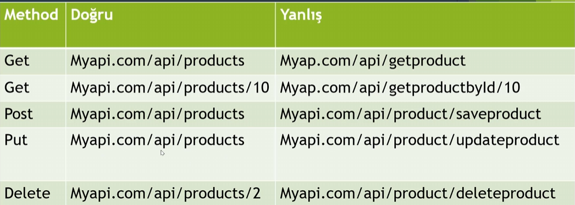

* Endpointlerde costume isim vermek clientleri yoracaktır. Anlaşılırlığı zor hale getirir Product işlemleri yapacak olan endpointlerin aynı isim yapısına sahip olması önemlidir. **/api** ile apiyi belirttikten sonra **/nesne_adı** ile hangi nesne için işlem yapılacaksa onu nesne adı olarak belirtin. (Sipariş category product …). **Endpoinlterde işlem yaparken endpoint ismi çoğul olsun.** Yukarıdaki endpoint Tüm product I listeleyecektir. Endpointler içerisinde sağ tarafta gözüktüğü gibi costume method ismi kullanma. Consume ederken backendde isimlendir ama url de olmasın. Methodlar ile url ler eşleceşek bu sebeple gidip costume isim belirtme url de. Get Product By Id ile product/10 zaten eşleşecektir.

## 2.3. Http Cevap Durum Kodları :

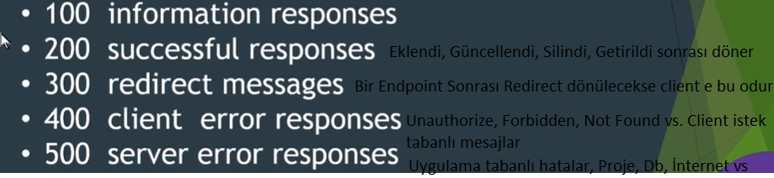

Yukarıdaki resimde doğru Http cevap durum kodları belirtilmiştir. Client bizim endpointlerimize bir istek yaptığı zaman endpointte gerçekleşen işlemin statüsü hakkında bilgilendirme verecektir. Durum kodu biz clientten bir istek aldıktan sonra istek işlem sonucu hakkında cevap dönmemiz için kullandığımız kodlardır. Client ilgili istek için işlem statüsünü buradan takip edebilmektedir. (Response Status Code olarak adlandırılır)

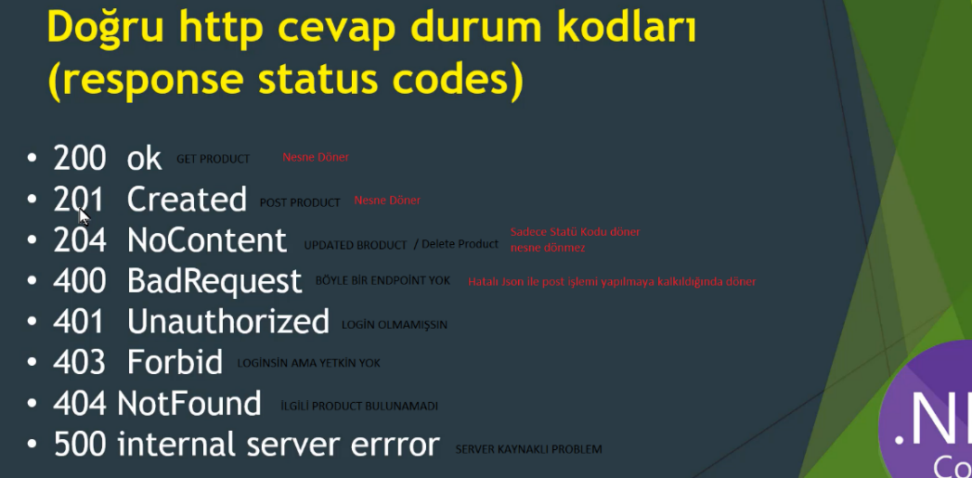

Yukarıdaki hata mesajları en üstte verilen hata mesajlarının özelleştirilmiş hali olup neticesinde en çok kullanılanlar listelenmiştir. Yani hepsi bu değil daha fazla statü kodu var fakat en çok kullanılan yapılar bunlardır. Yeni bir nesne kaydedilirken 200 de dönülebliyor. Ama genellikle 201 dönülmesi gerekmektedir.

**204** Bir ürünü **Güncelleme ve Silme** sürecinde başarılı olarak gerçekleşmesi sonucu dönülmesi gereken cevap kodudur. Güncellemede ve Silme işlemlerinde Cevap olarak sadece statü kodu döner. Yani nesne dönmez.

## 2.4. Doğru Endpoint Yapısı :

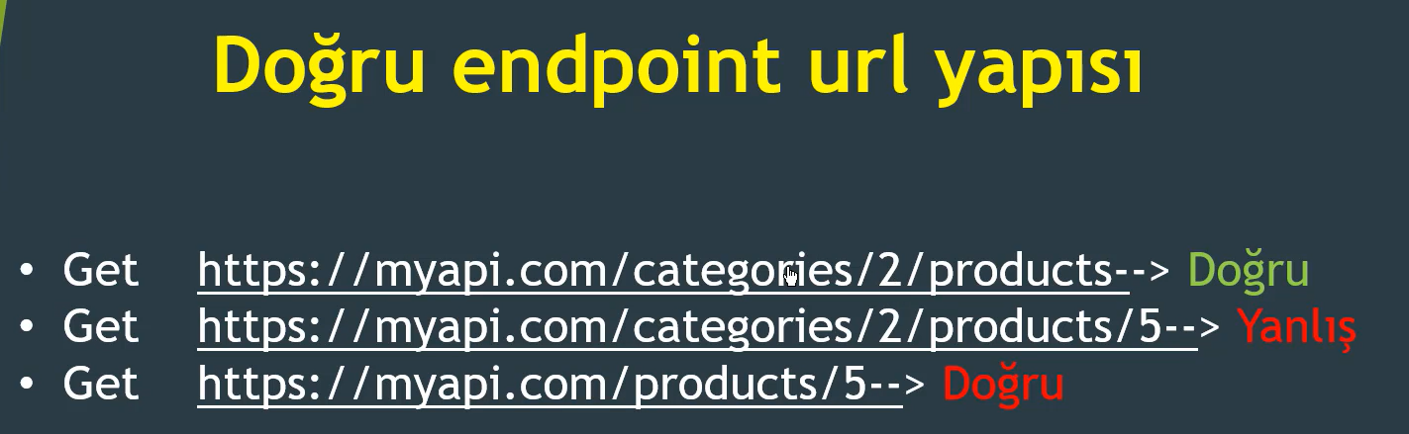

* 1 numaralı örnekte aslında alışık olmadığımız ama parent child ilişkisi olan endpointlerde kullanılabilecek olan bir yapıdır. Kategori bilgisi 2i olan endpointi getir.
* 2 numaralı endpointte product id değeri 5 olan product I getireceksek category üzerinden çağırmamıza gerek yoktur. Neticesinde 3 numaralı örnek ile 2 numaralı örnekte yapılmak istenen daha sad eve basit bir şekilde gerçekleştirilmiştir.

Requestlerimizi atarken bir diğer dikkat etmemiz gereken unsur ise id değerini update işlemi yaparken ya request bodysinde vermeliyiz yada request bodysi içerisindeki id değerini dto içerisinden kaldırarak url içerisinde vermeliyiz. Asıl best practice ise request bodysi içerisinde verilmesidir. Yoksa İD değerleri karışabilir.

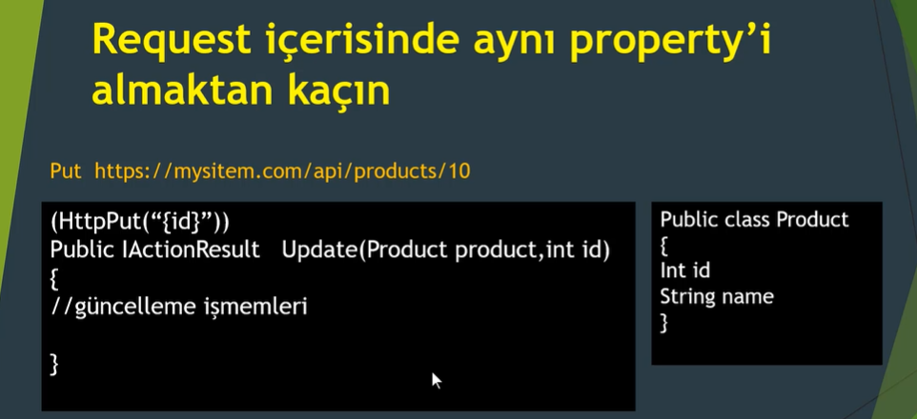

Hem url içerisinden id alınması ve hem body içerisinden id alınması kafa karışıklığına sebebiyet verecektir. Bir property iki kere alınmaz.

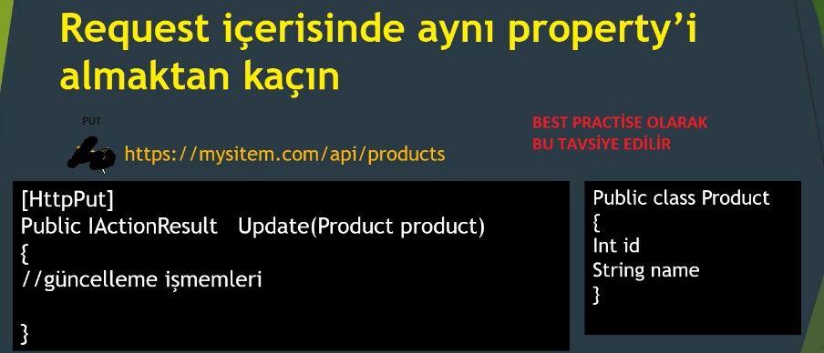

En tavsiye edilen yukarıdaki yöntemdir. Illaki istenirse bir dto açılır içerisinde id değeri olmaz, url içerisinden gelen id değeri maplenir.

## 2.5. Geriye Kalan Best Practise Maddeleri :

1. Bir diğer dikkat edilmesi gereken husus ise startup.cs içerisindeki kodların karmaşıklığını önleyebilmek için mümkün olan ölçüde middlewareleri ve serviceleri başka sınıflar ve klasörler içerisinde tanımlamamız uygundur. Bu sayede yönetimi kolay ve okunabilirliği kolay bir uygulama yazabiliriz. (**middlewareler, IOC ler, serviceleri olabildiğince başka sınıflara böl ve startup içerisinden çağır**)



Bu yapıları **extension** **methodlar** içerisinde çağrılması uygundur. **Extension method demek ise bizler burada IServiceCollection içerisine method ekleyerek ConfigureService içerisinde çağırma işlemi yapacağız.**

1. Uygulamalarınızı küçük parçalara bölün. Yani projelerinizi çok katmanlı mimari ile geliştirin. Neticesinde hangi amaca hizmet eden kodlar aynı çatı altında toplanır, geliştirilebilmesi ve yönetilebilirliği daha kolay olur. **Eğerki yazdığınız uygulama ilerleyen zamanlarda büyümeyecekse bu iş için N katmanlı mimari kullanmanız gereksizdir. Ama büyüyecekse N katmanlı mimari kullanmanız tavsiye edilir.**

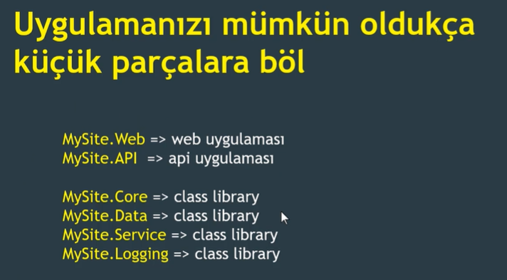

1. Controller içerisinde mümkün oldukça Business kodu yazmayın ve controllerlarınızı temiz tutun. Business işlemleri için BL katmanını kullanın. Okunabilirlik açısından önemlidir. Aşağıdaki resimde örnek olarak olması gereken bir controller verilmiştir. **Controllerlar içerisinde sadece action methodlar, DI için Constructor injection ve referans değişkenleri, aralarda action dışında method bulunmaması gerekmektedir. Kısacası endpoint dışında method yazma.**

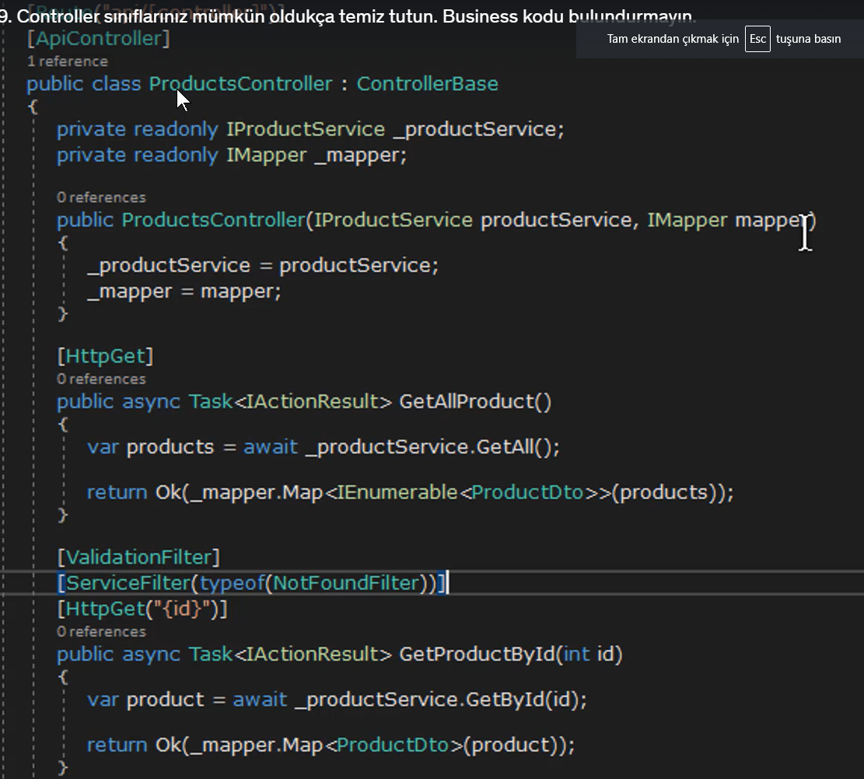

1. Action methodlarını olabildiğince temiz tutun. **Action methodları içerisinde olabildiğince Business kodu yazmayın. Sayfalama gibi kodları service katmanında yazın. Sadece bl çağır. ve service çağır.**

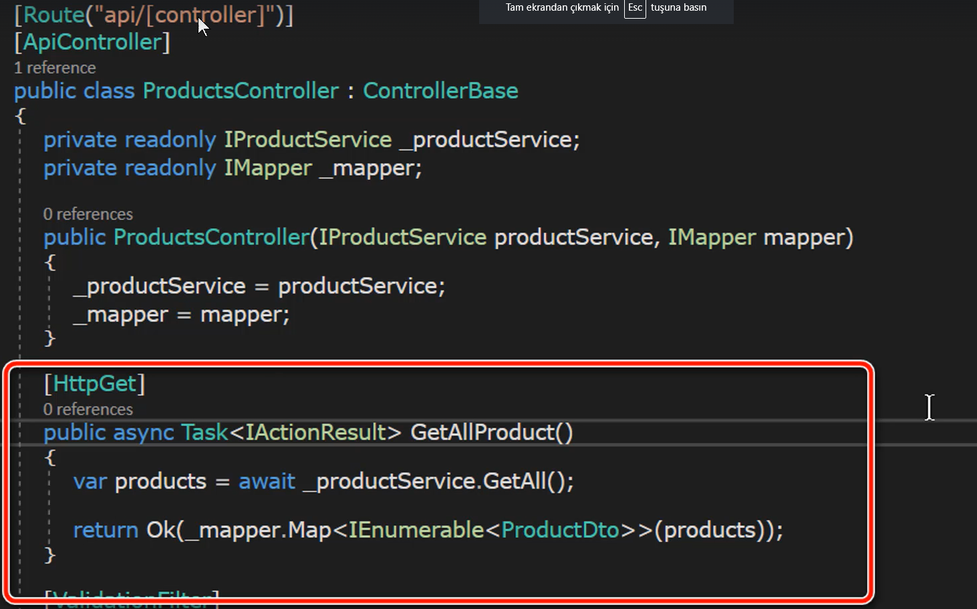

1. Hata yakalayıcıları **Try – Cache** olarak kod içerisinde değil **Global Exception Handling** mekanizması kullanılarak yakalama işlemi yapın. Bi yerden bi exception aldığımız zaman bunu kullanıcıya merkezi bir yerden işleyerek yollamamız gerekecektir. Bu hem merkezi yönetim hem de kod karmaşıklığını önler. **Startup.cs** içerisinden yakalayacağız. Action içerisinde Try – Catch methodları kullanmamaya özen göstereceğiz. **Hataları Business içerisinden Exception olarak atacağız bu sayede actionlar içerisinde sadeliği ve okunabilirliği sağlıyacağız.**
2. Tekrar eden kodlardan kaçınmak için filter kullanın. Eğer controllerlardaki actionlar içerisinde tekrar eden kodlar varsa bu kodları tekrar etmek yerine filterlar kullanmamız gerekir. Filterlar action içerisindeki kod tekrarını önler

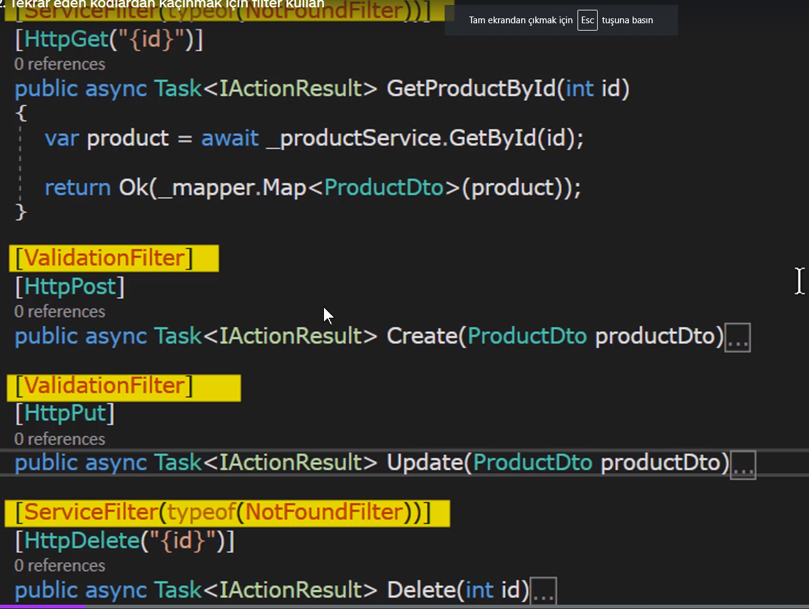

Görüldüğü üzere sari ile çizili alanlarda actionların üzerine filterlar eklenmiştir. Filter create ve Update actionlarında ilgili dto incelenmektedir. Eğer dto içerisinde alanlarda bi uyumsuzluk (alan boş gelmesi vs) varsa action içerisine girmeden kullanıcıya response dönülmesi sağlanmaktadır. (MVC deki filterlar gibi düşünülebilir. Bir action çalışmadan önce çalışacak olan kod parçacıklarıdır.) bu sayede validasyon sağlanmaktadır. Notfound filterlar ile birlikte de bu süreçte silinmesi yada getirilmesi gereken nesne yoksa direk notfound dönebilmesi için eklenmiş olan bir filterdir. ASP.NET MVC den itibaren kullanılmaktadır. Çalışmadan önce ve çalışmadan sonra olarak çalışmaktadır.

1. Action methodlardan direk olarak model sınıflarınızı dönmeyin. Ilgili modellerin DTO sınıflarını (Data Transfer Object) dönün. Veri güvenliği açısından bu önem teşkil etmektedir. Bu işlemler için AutoMapper kullanılacaktır. Cilentlere DTO dönülmesi ve DTO alınması gerekmektedir. Entityleri dönmememiz ve Entity Almamaız gerekmektedir. DTO döneceğiniz modelin sadece client te gözükmesi gereken bir versiyonudur. (bu işlemleri kolaylaştırmak için **AutoMapper, Mapstar** kullanılabilir)

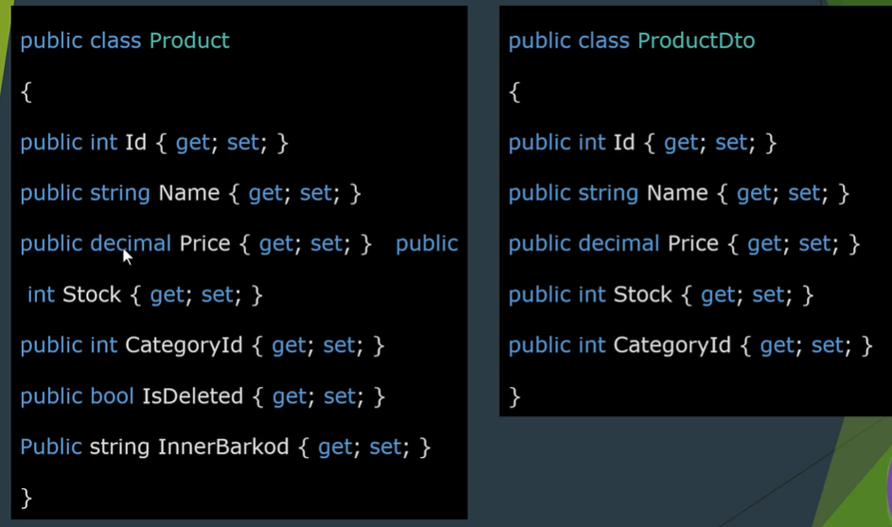

# ÇOK KATMANLI MİMARİ

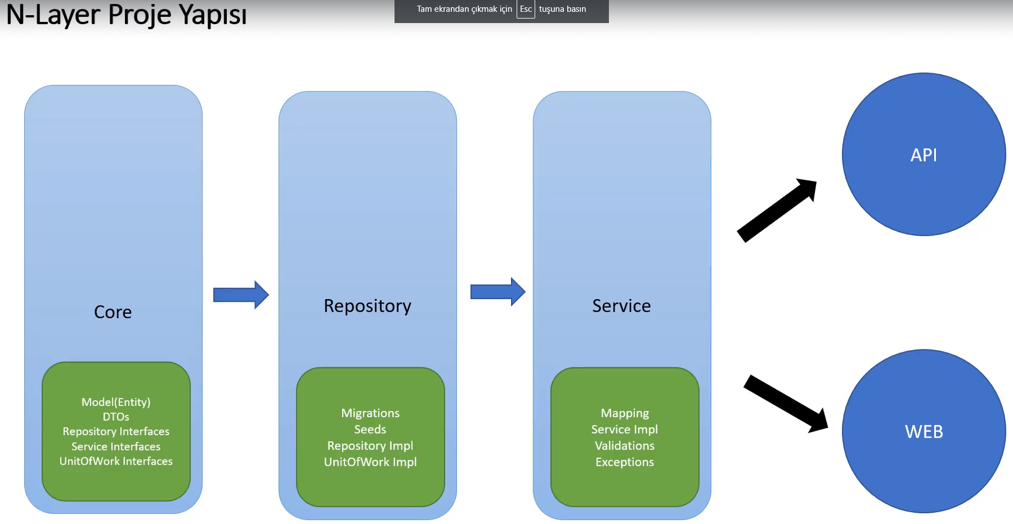

Minimum 3 katman ile proje geliştirmesi planlanmıştır. **Caching** ve **Logging** için ayrı katmanlar da eklenebilmektedir. (repository design pattern ve Unit Of Work pattern kullanılacaktır.)

1. **Core :** En içteki katmandır. En temel katmandır. Bir business veya class bulunmayacaktır. Projenin genelini ilgilendiren ve tüm katmanlarda ortak olarak çalışacak olan sınıflar tanımlanacaktır. mekanizmalar burada yer alacaktır. (**Entities, DTO, Repository Interfaces, Service Interfaces, UnitOfWork Interfaces** bu katmanda yer alacaktır. )
2. **Repository:** Core katmanını referans alacak olan class librarydir. **Migration dosyaları, Seed Data (ayağa kalkarken default data atmak), Repository Implementation, UOW Implementation, DAL işlemleri** bu katmanda tanımlanacaktır. (Eski adı DAL olarak adlandırılmaktadır.)
3. **Service:** Servis katmanında **Business** ile ilgili **kodlar**, **Mapping işlemleri (DTO -> Entity), Servis implementasyonları, Validation, Exception** burada tanımlanacaktır. (Eskiden Business Layer olarak anılmaktaydı.)

Son katmanda tanımlanacak olan Web api ve MVC uygulamaları sadece Service katmanını referans alacak ve onu bilmeleri gerekmektedir.

Bu aşamadan sonra sırası ile proje katmanlarını oluşturmaya başlayalım. Ilk olarak sisteme solution ekleyelim.



Şimdi ekleyeceğimiz her projeyi önce oluşturalım ve sonra solution içerisine ekleyelim.





Bu mantık ile ilgili dll lerin hepsi eklenecektir.









Hep bir class library bir katmana karşılık gelecektir.

## 3.1. Core Layer:

Bu bölümde Core katmanı kodlaması ve core işlevleri hakkında bilgilendirme yapılacaktır. Bu katmanı sadece repository katmanı referans alacaktır. En temeldeki katmandır. Neticesinde tüm katmanlardan ortak kullanılması gereken fonkisyonlar ve kodlar varsa burada tanımlanabilir. (Bu işlem için shared isminde bir katman açılması tavsiye edilir.)

İlk olarak Entities lerimizi oluşturmaya başlayalım. Entityler veritabanı tablolarına karşılık gelecek olan modellerimizdir. Bir sınıf veritabanında tabloya karşılık geliyorsa bunlara biz entity diyoruz. Entitylerin db tarafında bir karşılığı mevcuttur.

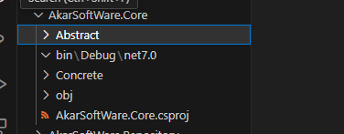

2 klasör oluşturduk. Abstract nesneler için Abstract ismindeki klasör kullanılacaktır. Somut nesneler için concrete klasörü kullanılacaktır.

**Base Entitylerimizi ve Base Entity İnterfacelerimizi yazalım**. **Tüm veritabanı tablolarında olması gereken bazı alanlar** mevcuttur. **Createdate, UpdatedDate, Id**, gibi. Bu alanları tek tek her nesnede yasmak yerine bir base entity oluşturarak içerisinde tanımlarsak ve ilgili sınıflar buradan kalıtım alırsa tüm nesnelerde ortak olarak var olacaktır. Projelerimizde classlarımız için ortak propertyler tanımlandı.

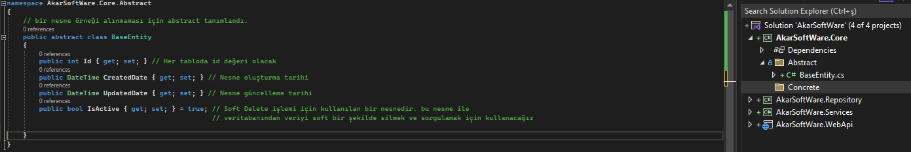

Bu aşamadan sonra veritabanı nesnelerimiz yazmaya başlayalım. Proje içerisinde 3 adet Entity Tanımlanacaktır. **Category**, **Product** ve **Product Feature** (detay işlemini üstlenecek) entitylerini tanımlayalım.

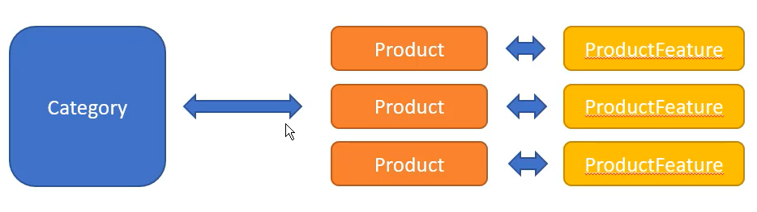

1 Kategorinin birden çok product I olabilir, 1 product in sadece 1 adet ProductFeature ü olabilir. Bu şekilde bir ilişki sınıflar arasında modellenecektir. Product ve ProductFeature ün ayrılma sebebi ise Product ile ilgili tüm kolonlar product a yazılırsa tablo üzerinde işlem yaparken çok kolon sayısı sebebi ile bizlere zaman ve güç kaybına sebebiyet verecektir. Neticesinde ayrı tablolar a bölersek gerektiğinde **EagerLoading ve LazyLoading** ile tablolara erişim sağlayabiliriz.

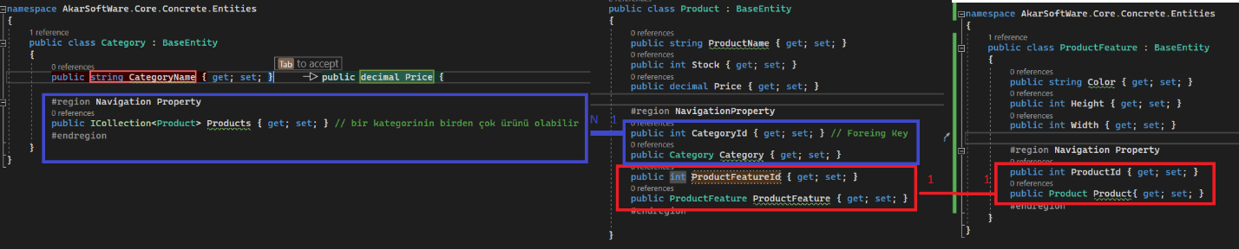

Bu aşamadan sonra Repository Desing Pattern in uygulanabilmesi için ilk interface yazılacaktır (IGenericRepository). Repository Desing pattern kod ile veritabanı arasına bir katman yerleştirir ve bu katman sayesinde veritabanına yapacağımız Temel CRUD operasyonu kolay bir şekilde Tüm entityler için uygulayabilmemizi sağlamaktadır. Tüm Entityler için CRUD operasyonu sağlanacaktır.

İlgili İnterface Core Katmanı için oluşturulacaktır. Kullanılabilecek olan bir mimari ekte yer almaktadır.

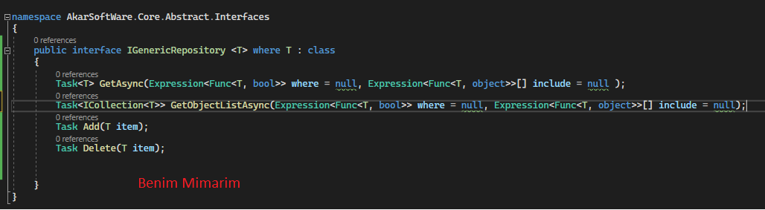

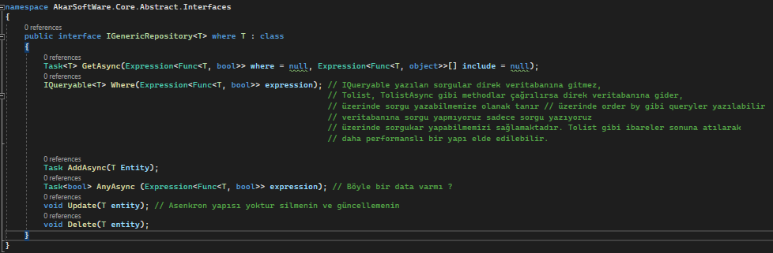

Tracking olan verilerde update ve delete te asenkroniklik yoktur. Çünkü sadece State değişir.

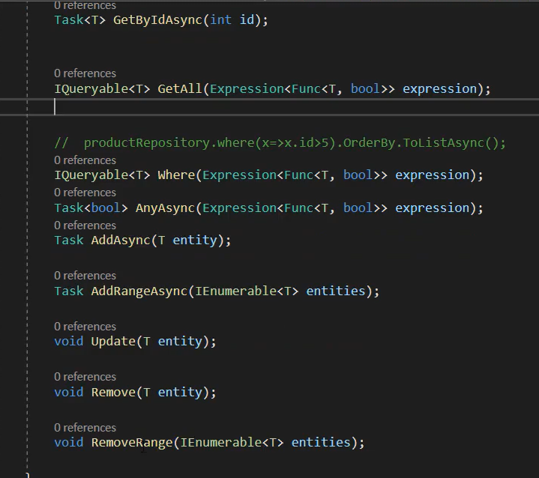

IGenericRepository için yazılan interfacelerin bir kopyasınıda IGenericService için yazalım. Service katmanını da generic olarak yapmamız kullanışlı olacaktır.

Service katmanında daha önce de anlatıldığı gibi business I yazdığımız yerdir. Içerisinde database ten alınan veriler ile extra işlemler yapılacaksa veya gönderilecekse service katmanı kullanılacaktır. Mapping, Service implementation, validaton, Exception lar bu katmanda tanımlanacaktır. Methodların dönüş tiplerinde farklılıklar olacaktır. Çünkü bu aşamada Dto Dönebileceğiz.

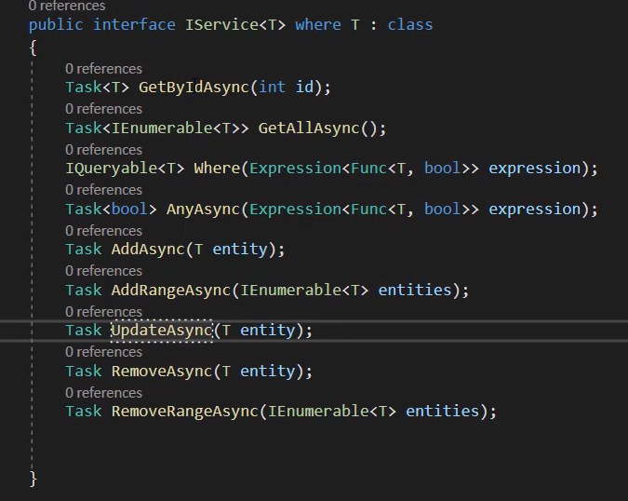

Bu aşamadan sonra **Unit Of Work** tasarım deseni için ilgili interface tanımlaması yapalım. Bu method bizlere çoklu ve complex işlemler gerçekleştirirken **Transaction** işlemi sağlayacaktır. Veritabanına yansıyacak olan tüm işlemlerin tek bir transaction ile yansıması sağlanır. SaveChange method çağrılana kadar tüm işlemler memory de tutulur. Çağrıldıktan sonra ilgili işlemler veri tabanına yansıyacaktır.

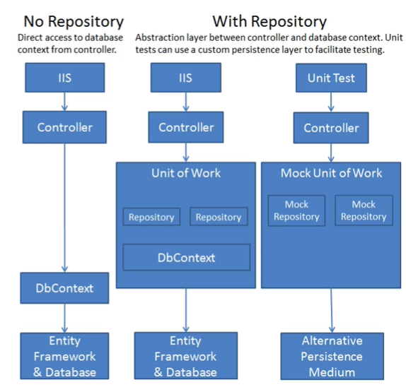

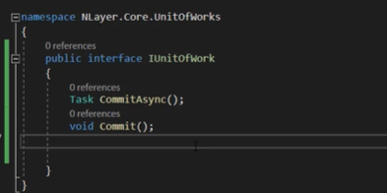

## 3.2. Repository Layer:

Bu katmanda veritabanı ile ilgili işlemleri gerçekleştireceğiz. Veritabanı ile ilgili işlemleri gerçekleştireceğimiz katmandır. Sql Server da veritabanına karşılık gelecek olan bir sınıf oluşturmam gerekecektir. **DbContext nesneleri Veritabanlarına karşılık gelecek olup DbSetler ise Veritabanı tablolarına karşılık gelecektir.**

Bu aşamada EF Core kurulumu gerçekleştirilmesi gerekmektedir.

* **EntityFrameworkCore, (ORM aracı)**
* **EntityFrameworkCoreSqlServer, (Provider)**
* **EntityFrameworkCoreTools (migration komutlarını Package Manager console üzerinden yazmamızı sağlar)**

araçları kurulması gerekmektedir.

* DbContext nesnelerinin constructor içerisinde DbContextOptions kullanılması sebebi startup tarafından service olarak register edildiğinde Connectionstring in startup tarafından basılmasını sağlar.

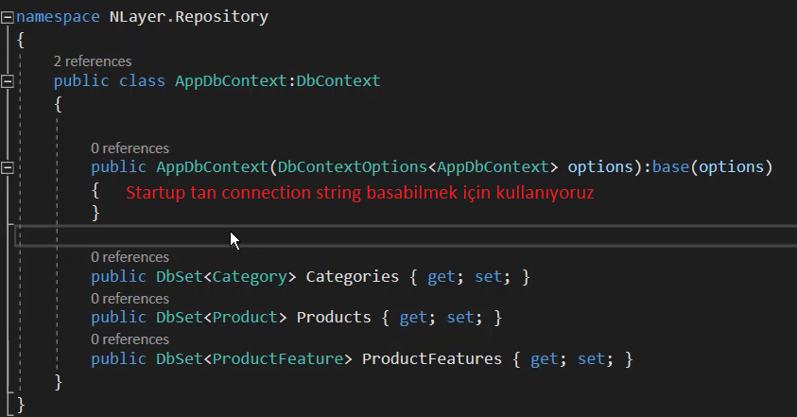

Bu aşamadan sonra her bir entity e karşılık gelecek olan tablolar için DbSet kullanılarak ilgili tablolar oluşturulacaktır. Yazılımcılar ilişkili tablolar için direk kayıt atabilmesini engellemek amacı ile (burada product feature kısmı için elle direk kayıt atamıyoruz Product üzerinden nesneye erişerek iş yapmak istiyorsak )o zaman burda ilgili nesneyi tanımlamamız gerekmemektedir.

Bu aşamadan sonra Entityler üzerinde çeşitli yapılandırmalar yapmak istersek (IEntityTypeConfiguraiton) (pk belirlenmesi, ad değişikliği, tip değişikliği, FK Belirlenmesi …) bu aşamadan sonra costume sınıflar açarak ilgili yapılandırma sınıfları yapılmalı ve context sınıfı içerisinde yer alan (seed data da olabilir) **OnModelCreating()** methodu vasıtası ile register ederek işlemlere devam edeceğiz. (Entitylere ayar yapacağmız configuration dosyaları yapacağız)

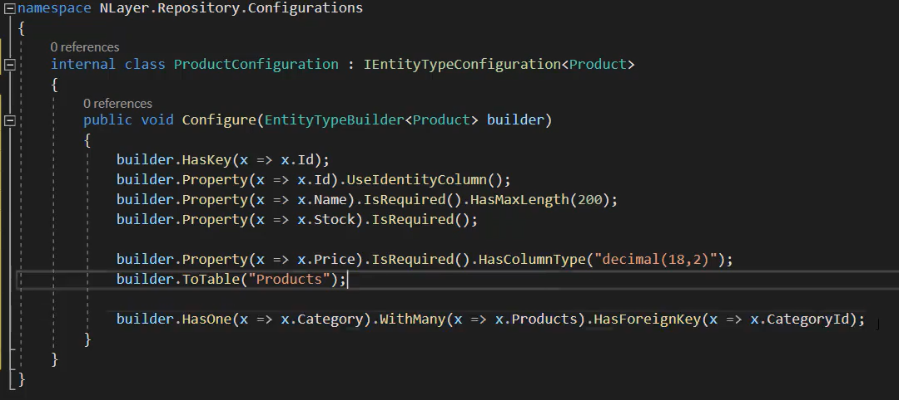

Entityler ile ilgili olarak bir adet configürasyon yukarıda örnek olarak verilmiştir. Neticesinde ilgili configurasyonlar **OnModelCreating** içerisinde belirilmiş olması lazım.

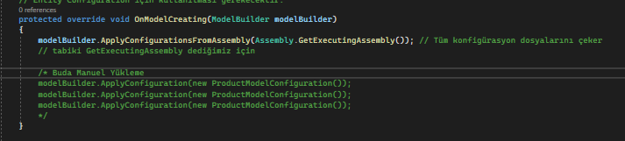

Bu aşamadan sonra Seed Data oluştururken 2 yöntem mevcuttur. Birincisi Migration kısmında Config dosyası içerisinde gerçekleştirilebilirken 2. Si ise startup tarafında program ayağa kaldırılırken manüel data atarak gerçekleştirilebilir. Bu aşamada ben birer configuration dosyası yazarak sisteme dahil emek istiyorum

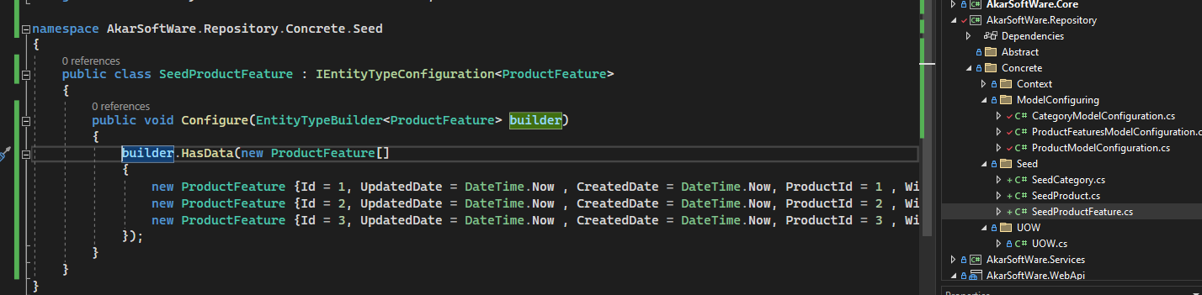

Aslında ilk yapılan configuration içerisinde eklenebilirdi ama daha sade gözükmesi için bu şekilde yapmamız gerekmektedir.

Seed data oluşturulurken datalarda id değeri manüel verilmesi gerekmektedir. Sadece İd değeri burada elle verilir.

Bu aşamadan sonra Core katmanında belirtmiş olduğumuz **IGenericRepository** interfaceinin somut halini oluşturalım. Temel Crud operasyonları tüm entityler için geçerli olması sağlanacaktır.

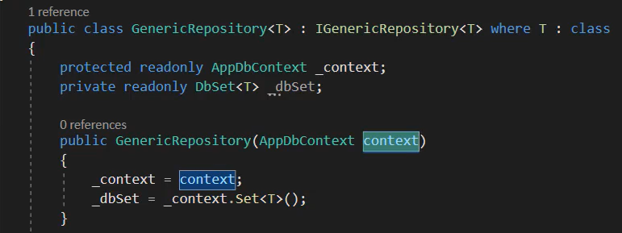

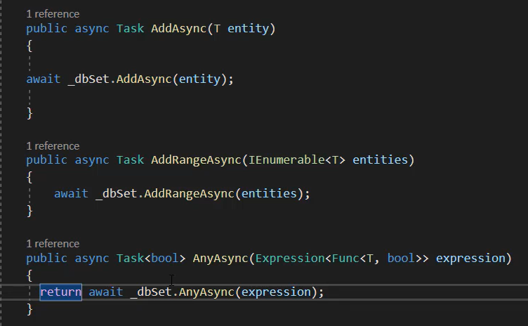

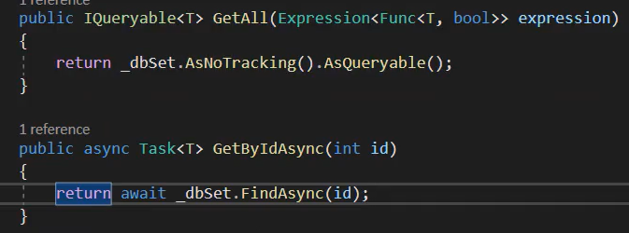

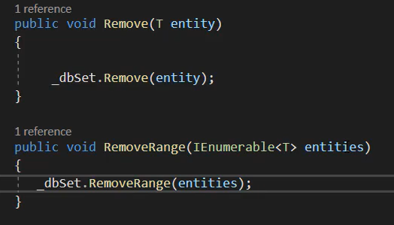

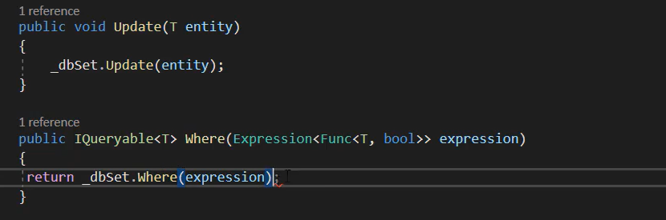

Transaction işlemlerini gerçekleştireceğimiz Unit Of Work sınıfını oluşturmaya geldi sıra

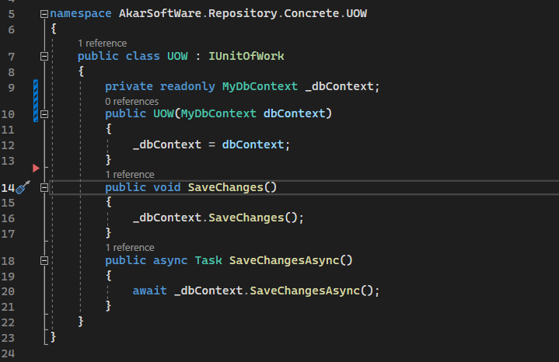

Ilgili güncellemeler bittikten sonra artık Veritabanı işlemlerimiz son bulduğunu belirtebiliriz. Bu aşamada bizler yapılan değişiklikleri veritabanına yansıtabilmek için ilk migration işlemimizi oluşturmamız gerekecektir. (**Entityler ile veritabanı tablolarının eşleşmesini sağlamaktadır** **migrations**)

İlk olarak Connection Stringimizi Api katmanında appsettings.json içerisine belirtelim.

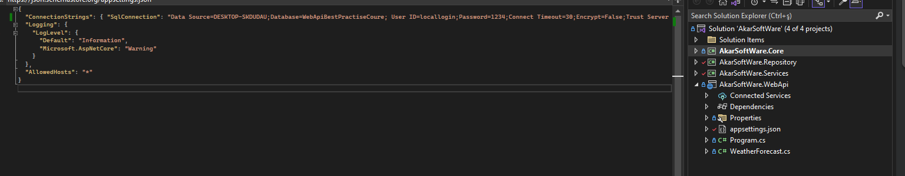

Ilgili connection stringi burada tanımladıktan sonra Entity Framewokr Core a bildirmemiz gerekiyor. Bu işlem için Startupta serviceler içerisinde register etmemiz gerekecektir. (**Bu işlem için öncelikle Entity Framework ün Web api katmanına da kurulması gerekmektedir**)

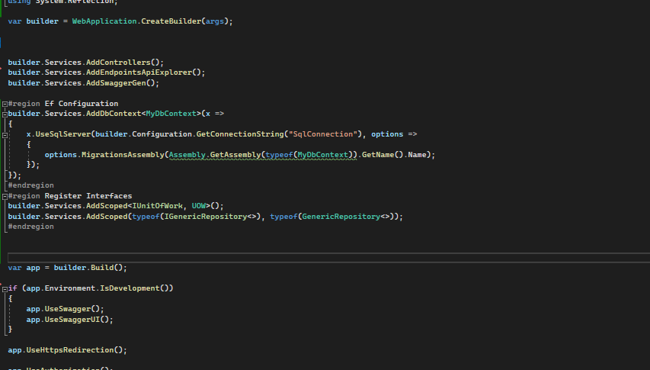

Bu aşamadan sonra yapmamız gerekenler ise şu şekilde

Entity Framewokr Desinger paketini yüklemek, Entity Framework Core paketini yüklemek, Startup projesi olarak web api seçilmesi ve package manager console da ise Repository kısmı seçili olması, bir migration oluşturupması ve veritabanı update edilmesi şekilde ilerlenecektir.